
令和８年７月１日NO.１
教務だより

枝幸小学校教務担当から家庭学習に
関わるお知らせです。

◆はじめに・・・・・・・・・・・・・・・・・・・・・・・・・・・
いつも本校の教育活動にご理解とご協力を頂きありがとうございます。
今年度の学校経営方針の一つとして、
◎学習内容を確実に身にすけさせるための家庭学習の習慣化と質の向上及び実態を踏まえた個に応じた指導・
支援の工夫
◎下校後から就寝時までの一人一人の生活プランの見直し（家庭での学習との関わり・メディアとの付き合い
方）
を重点目標にしています。
そこで、具体的な動きとして、今回は、５月に行った家庭学習の取組に関するアンケートの結果から、「枝小の家庭学習」の実態と今後に向けての取組についてご紹介します。
枝幸小学校では、子ども達が主体的な学習者として成長していくために、様々な取組を行っています。その一つが「家庭学習の習慣化」です。適切な学習習慣をつけるには、ご家庭の協力が欠かせません。ぜひ、子ども達一人ひとりが、進んで学び深めることができる力をつけるため、お力をお貸しください。
◆アンケートの結果から・・・・・・・・・・・・・・・・・・・・・・・・・・・
枝小っ子の家庭学習の様子は？

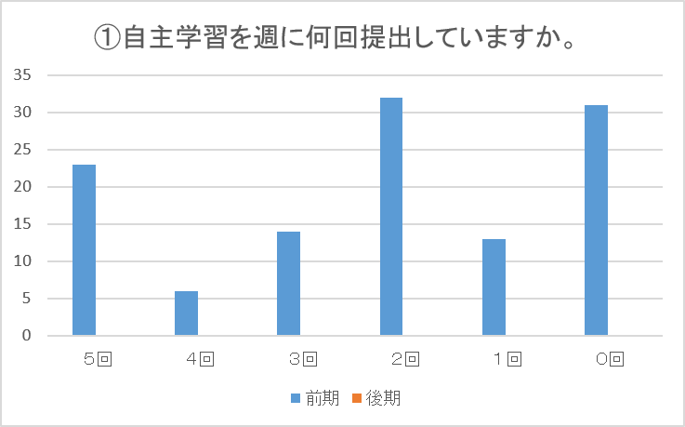
枝小の児童は宿題の提出率がかなり高いです。これは、ご家庭や学童さんで、普段からくり返し声を掛けて頂いているお陰です。ありがとうございます。
一方で、自主学習（宿題以外の自分の課題に応じた学習）に
くり返し取り組めている児童は、あまり多くありません。
また、北海道教育委員会が定めている「学習時間の目安」に
比べると、学習に取り組む時間が短い傾向にあります。
自ら学び深める児童を育てるためには、
「生活習慣を見つめ直し、学習に取り組む時間を増やすこと」と
「６年間を見通し、自主学習の力を付けていくこと」が大切であると考えています。
枝小の家庭学習はどう変わる？

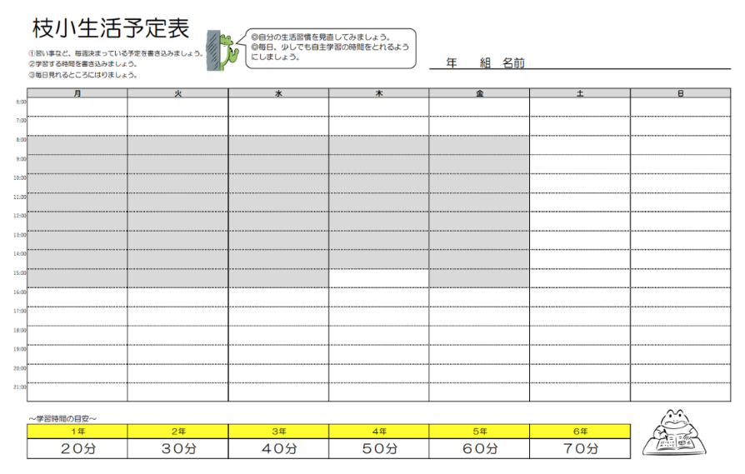
その１ 生活習慣を見つめ直し、学習計画を立てます
まずは、生活予定表を活用し、自分の１週間の過ごし方をふり返ります。習い事やお家の予定など、一人ひとりによって生活習慣は違います。自分にあった学習習慣を作っていくことが、無理なく続けるためのポイントです。
１学期末に取り組む予定です。作成後は、壁に貼るなど、児童がくり返し確認できるよう工夫して頂けると幸いです。ぜひ、ご協力お願いします。
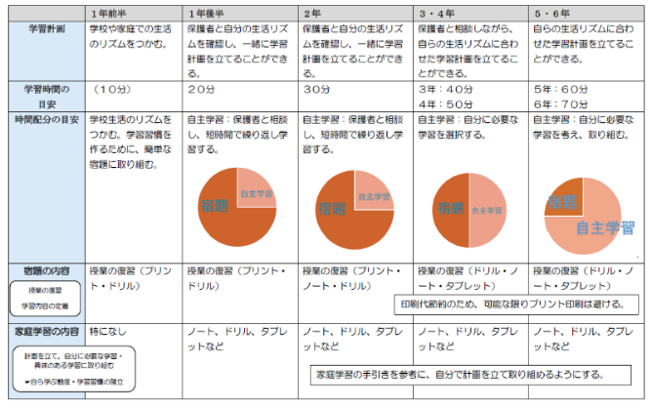
その２ 「家庭学習の手引き」を見直し、６年間で目指す姿をわかりやすくします

家庭学習の手引きの中に、６年間でめざす姿を提示しました。ポイントは宿題と自主学習の割合です。学年が上がるにつれて、自分で考え学習する自主学習の割合を増やしていきます。
未来のために
できることからコツコツと・・・

その３ 「毎日こつこつ」を基本に、自主学習の取り組み方を指導していきます
習慣をつけるために一番大切なことは、繰り返し取り組むことです。学校では、毎日少しずつ取り組むことができるようチャレンジタイムの時間を活用し、自主学習の取り組み方を指導したり、励みになる取組をしたりしていきます。ご家庭でも、児童が継続して自主学習に取り組むことができるようリズムづくりをお願いします。
◆おわりに・・・・・・・・・・・・・・・・・・・・・・・・・・・
新たに子ども達に学習習慣をつけさせることは容易ではありません。だからこそ、学校と家庭が力を合わせる必要があると考えています。保護者の皆様は、仕事、家事、子育て・・と、本当に忙しい毎日を送られているのではないかと想像します。まずは、できそうなことから、いろいろな形で子ども達を支援していきたいと考えています。ご協力よろしくお願いします。

